Titel: Aktivitet og bookingtyper | Kategori: 6. Aktivitet/Booking
Sidste opdatering: 07-09-2016 08:22 | Forfatter: Thomas
Sprog: Dansk | Nøgleord:

Aktivitet og bookingtyper
Denne vejledning giver en kort beskrivelse af funktionen “Aktivitet”, samt hvorledes den knyttes til en bookingtype, så det er muligt at holde regnskab med fleksibel brug af den tidsressource som læren har tildelt. Aktivitet er tænkt som redskab til at indregne timer der ikke er direkte
Undervisning, eller salg hvor man ikke registrere eleverne (feks. korps, børnehaver osv.) Det er også tænkt som et redskab til at registrere administration eller anden tid, som enten kan medregnes i lærens timer eller blot kunne lægges i skemaet uden at gå med i timeberegningen.
Aktivitet
Stamdata – Aktivitet

Her angives prædefinerede aktiviteter såsom møder, workshop, salg af tjenester, koordinator/ konsulettimer, kontortid mfl. Der angives også en lektionslængde samt antal lektioner, der dog kun er vejledende, og dermed kan være forskellig for hver lærer og aktivitet der indsættes på Timer.
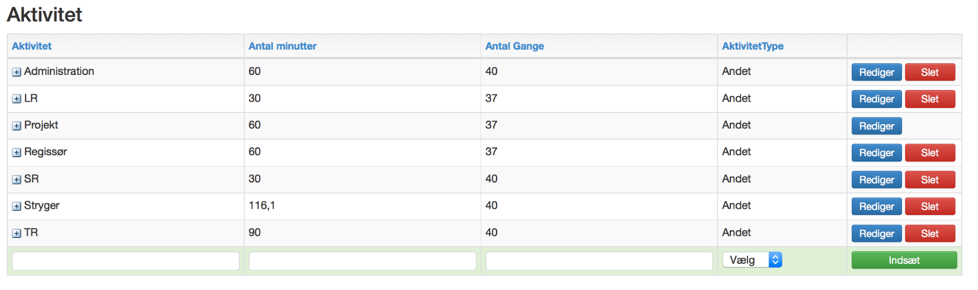
Søk - Lærer - Timer - (fanen) Aktivitet

På den enkelte lærers Timer kan man nu tildele aktiviteter, og angive en titel samt et bestemt antal minutter og gange. Endelig angives det også om aktiviteten skal indgå i lærens timeregnskab.
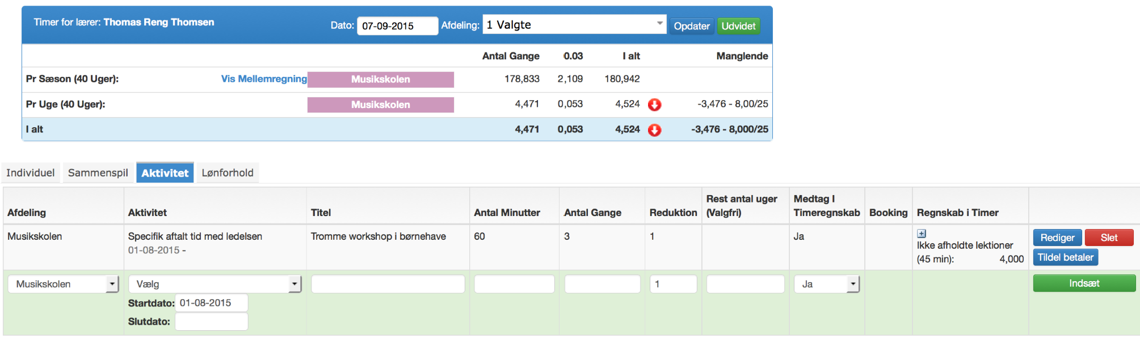
Såfremt man placere 60 min 3 gange vil der i lærens “Læg skema” være en kasse på 60 min, som placere sig 3 gange i træk når den trækkes ind. Ligesom sammenspil bliver aktivitetens startdato den dag, hvor den først trækkes ind i skemaet. Det er muligt at ændre hvornår de 3 gange skal ligge vha. dato-fanen på bookingen, samt læg skema, men det er ikke muligt at ændre på længden á 60 min pr. kasse.
Ønsker man derimod en mere fleksibel løsning, hvor man kan placere aktiviteten løbende i forskellige længder og tidspunkter skal man knytte en bookingtype til Aktiviteten som beskrevet herunder:
For at kunne føre et bookingregnskab der tæller ned på antal brugte timer, er det nødvendigt at knytte en Bookingtype til den prædefinerede Aktivitet.
Bookingtyper
Stamdata – Bookingtyper

Først oprettes en eller flere bookingtyper som kan være brugbare på aktiviteten. Navnet på bookingtypen er irrelevant så længe det er tydeligt for den/de der skal lave bookingen, hvor den tæller med i deres timer. I princippet kan bookingtype og aktivitet hedde det samme (dog ikke nødvendigt).
Når man har oprettet bookingtypen kan man ved at trykke på “+” ud for den enkelte type tilføje felter og/eller ressourcer til den type bookinger.
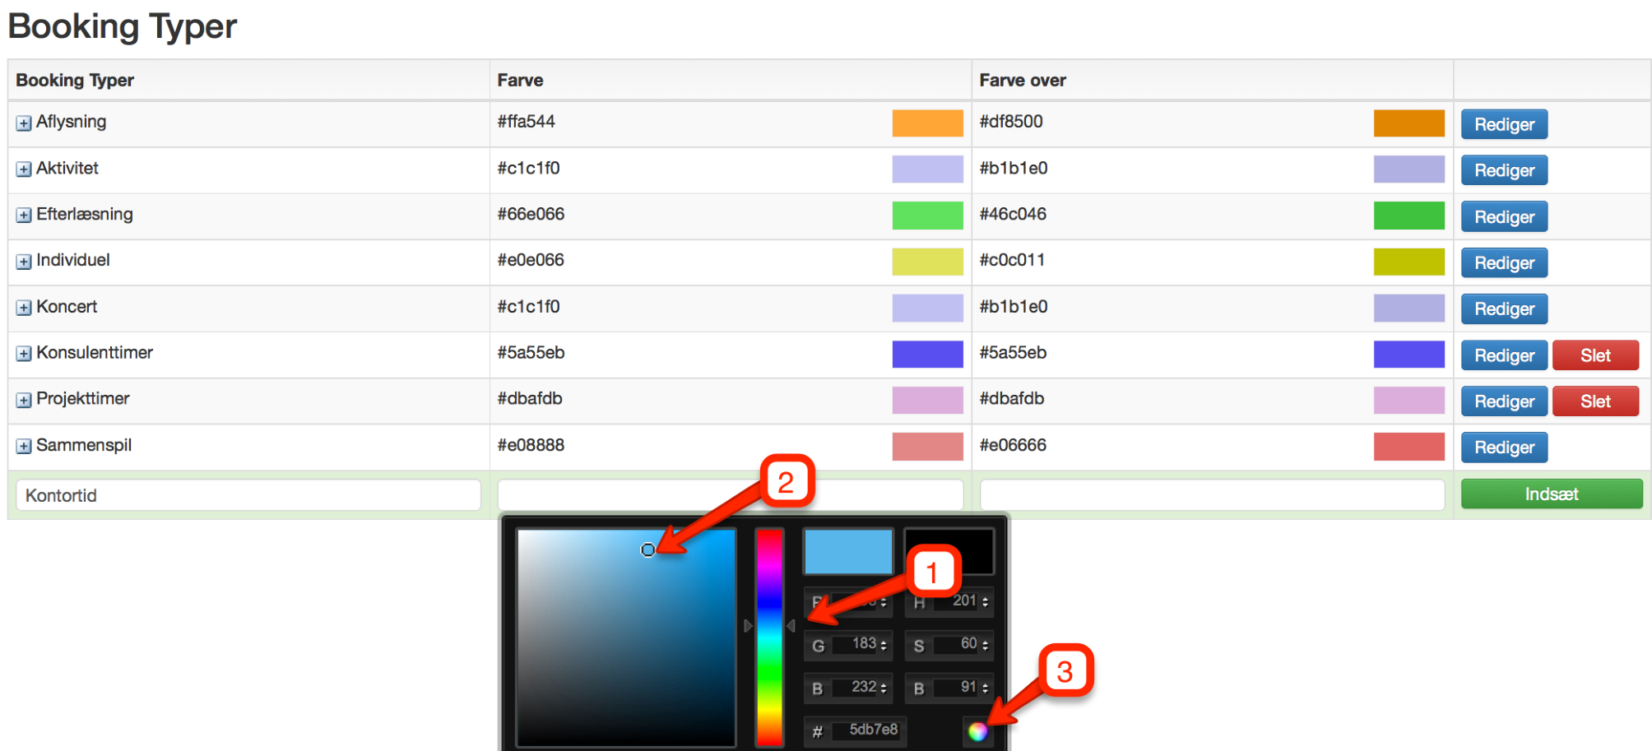
Stamdata-Aktivitet

For at knytte den/de ønskede bookingtyper til Aktiviteten trykkes på “+” ud for den ønskede aktivitet og bookingtyperne indsættes.
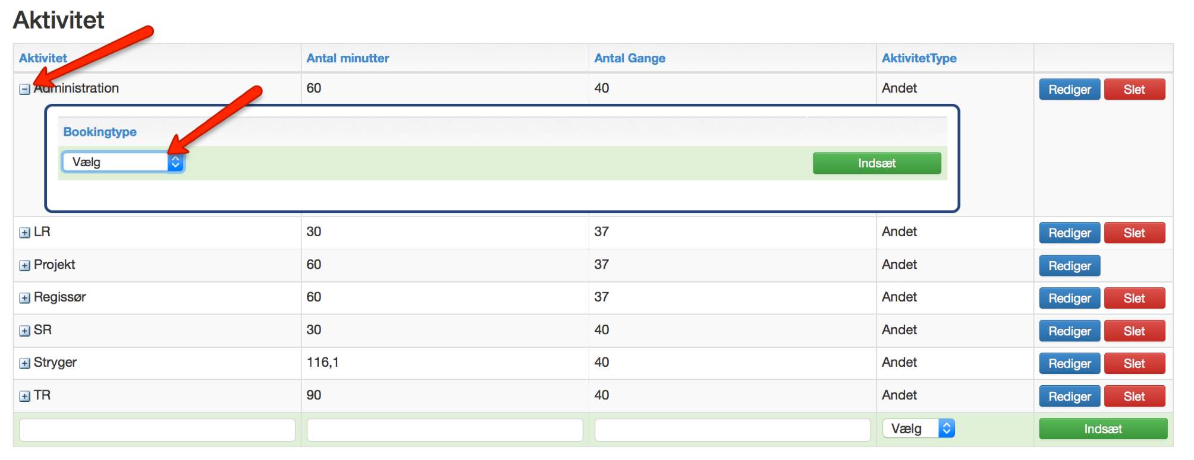
På lærens Timer er det nu muligt at tildele en aktivitet med et samlet antal minutter på 1 gang, hvorved al tiden er i en pulje som der kan bruges af løbende og skiftende tider.
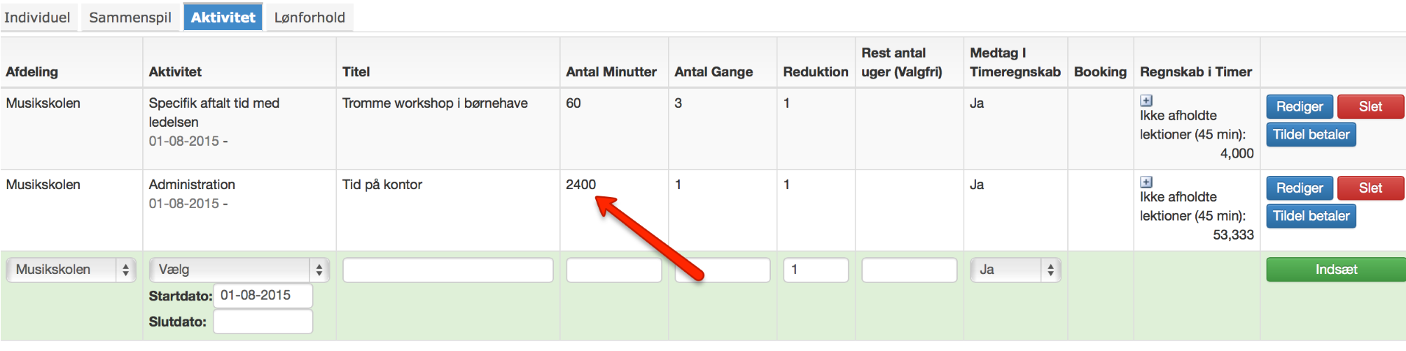På lærens skema kan man vha. knappenåls-ikonet lave en booking af valgfri længde på skiftende dage og uger. Når man opretter bookingen bruges den bookingtype som man har knyttet til aktiviteten, og det er desuden muligt at give det en Titel der beskriver hvad den pågældende tid er brugt til. 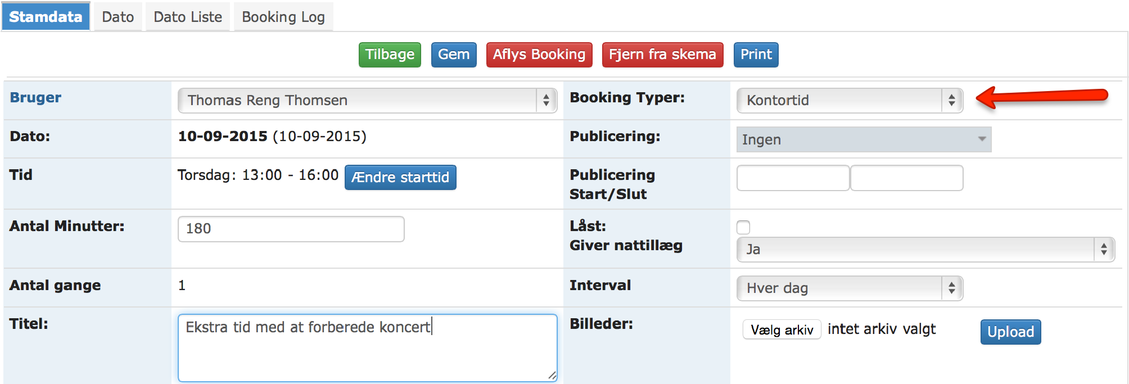

Nu vil bookingen fremgå i lærens skema, og samtidig fremgår det på lærens Timer hvor mange timer der allerede er brugt, og til hvad.
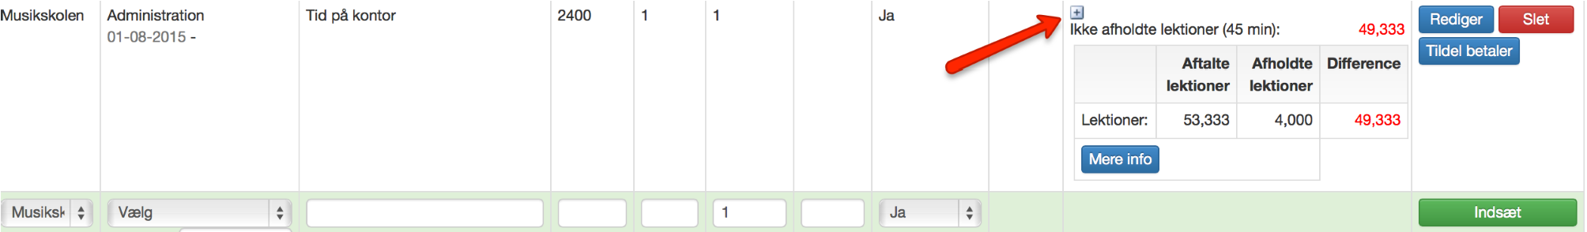
Obs: man kan kun lave én aktivitet med samme aktivitetstype pr. lærer på denne måde. Dette skyldes at bookingen vil tælle ned på alle aktiviteter, som bookingtypen er knyttet til.

